Documento de Visão
Projeto: Simple Health - Sistema Integrado de Gestão Hospitalar
Sistema Central: Simple Health

1. Introdução

1.1. Contexto do Problema (Escopo)
1.1.1. Módulo de Gestão de Estoque e Suprimentos
Organizações de saúde gerenciam um inventário complexo que inclui medicamentos, materiais hospitalares e alimentos. A falha em controlar rigorosamente esses itens (validade, lote, fornecedor, e rastreabilidade interna) resulta em custos operacionais elevados (descarte de produtos vencidos, compras emergenciais), riscos de segurança (uso incorreto de medicamentos) e ineficiência no reabastecimento. O controle manual atual leva a erros constantes e à falta de visibilidade em tempo real.
1.1.2. Módulo de Agendamento
O processo atual de agendamento de consultas e procedimentos é disperso e ineficiente, muitas vezes realizado por telefone ou planilhas. Isso leva a altas taxas de não comparecimento (absenteísmo), agendas sobrepostas e má utilização dos recursos (médicos, salas e equipamentos). A falta de integração com o cadastro de pacientes e convênios resulta em erros de faturamento e longa espera na recepção.

1.1.3. Módulo de Gestão Financeira
O controle financeiro da organização de saúde é feito atualmente por sistemas desconexos (planilhas, sistemas bancários e de terceiros). Essa descentralização resulta em dificuldade na conciliação de recebimentos de convênios (altas taxas de glosa), falta de visibilidade em tempo real do fluxo de caixa e erros no repasse médico. A ausência de uma integração nativa com o Agendamento e o Estoque impede a correta apuração da receita por serviço e do custo por paciente, dificultando a tomada de decisão estratégica e a gestão da saúde financeira da instituição.

1.2. Motivação
1.2.1. Módulo de Gestão de Estoque e Suprimentos
O Módulo de Estoque e Suprimentos do Simple Health visa centralizar e automatizar o controle de itens críticos, garantindo que o produto certo esteja disponível no local e momento corretos, otimizando o fluxo de caixa. Ele estabelecerá a Base de Dados Mestra (Master Data) de suprimentos para os demais módulos, como o agendamento de procedimentos e a gestão financeira, garantindo a integridade dos dados na organização.
1.2.2. Módulo de Agendamento
O Módulo de Agendamento e o Módulo de Cadastro visam maximizar a eficiência e a produtividade dos profissionais de saúde, reduzir o absenteísmo e melhorar a experiência do paciente. Ao centralizar as informações de pacientes, médicos e convênios, o sistema garantirá a consistência e a rastreabilidade dos agendamentos, permitindo o encaixe estratégico e a gestão eficaz de recursos para os Procedimentos que requerem suprimentos de estoque.
1.2.3. Módulo de Gestão Financeira
O Módulo de Gestão Financeira do Simple Health visa centralizar o registro de receitas (Contas a Receber) e despesas (Contas a Pagar), proporcionando uma visão consolidada e precisa da performance financeira. Sua principal motivação é garantir a integridade dos dados através da integração com o Módulo de Agendamento (para receitas de serviços) e o Módulo de Estoque (para despesas de suprimentos), automatizando a conciliação bancária, o repasse médico e a gestão de glosas de convênios.

1.3. Objetivos Gerais do Projeto
1.3.1. Módulo de Gestão de Estoque e Suprimentos
Melhorar a Eficiência e Segurança: Estabelecer a precisão do estoque em tempo real (inventário físico = inventário sistêmico). Garantir a rastreabilidade completa (do fornecedor ao consumo) de todos os itens. Fornecer tratamento diferenciado e alertas para itens com alta criticidade (validade próxima, medicamentos controlados).
1.3.2. Módulo de Agendamento
Aumentar a Ocupação da Agenda: Oferecer uma visão clara e unificada da disponibilidade de médicos e recursos. Reduzir o absenteísmo através de confirmações e lembretes automáticos.
Integrar a Cadeia de Valor: Criar a base de Agendamentos que, no caso de Procedimentos, demandará itens do Módulo de Estoque e, para todos os tipos, servirá de base para o futuro faturamento no Módulo Financeiro.
1.3.3. Módulo de Gestão Financeira
Otimizar o Fluxo de Caixa e a Rentabilidade: Automatizar o faturamento e a baixa de receitas, reduzindo a inadimplência e o tempo de glosa (erros de cobrança).
Garantir a Conformidade e Transparência: Centralizar a gestão de Contas a Pagar, garantindo o repasse correto aos médicos e a rastreabilidade de todas as transações, associadas a seus comprovantes.
Suportar a Decisão Estratégica: Fornecer relatórios gerenciais e indicadores financeiros (ex: Custo por Atendimento, Receita por Convênio) com base em dados em tempo real.

2. Descrição Geral

2.1. Perspectiva do Produto (O Sistema Simple Health)
O Simple Health é um sistema integrado de gestão para organizações de saúde, projetado para que seus módulos funcionem em sinergia. O Módulo de Estoque e Suprimentos é o primeiro a ser implementado e o responsável pela base de itens e fornecedores. O Módulo de Cadastro (Paciente, Médico, Convênio e Usuário) é fundamental e servirá de Base de Dados Mestra (Master Data) para todos os demais módulos. O Módulo de Agendamento fará a gestão de toda a ocupação de agenda, utilizando as informações de Cadastro e, em casos de Procedimentos, interagindo com o Estoque.

2.2. Funcionalidades de Alto Nível
2.2.1. Módulo de Gestão de Estoque e Suprimentos
- Gestão de Itens e Master Data: Cadastro detalhado e categorização de Medicamentos, Hospitalares e Alimentos com atributos específicos (tarja, bula, descarte, alérgenos).
- Gestão de Pedidos e Compras: Registro e acompanhamento do status de pedidos de compra e histórico de fornecimento.
- Controle de Inventário Avançado: Rastreamento do volume, localização (local de armazenamento), lote, Nota Fiscal (NF) e validade de cada item em estoque, incluindo controle de distribuição entre diferentes setores/locais.
2.2.2. Módulo de Agendamento
- Gestão de Agendamentos: Registro de agendamentos com especializações em Consulta, Procedimento e Exame, associados a Médico e Paciente.
- Controle de Agenda e Bloqueios: Funcionalidade para o Médico ou Secretaria gerenciar horários de trabalho, pausas e indisponibilidades (Bloqueio Agenda).
- Gestão de Recursos para Procedimentos: Associação de Procedimentos aos Itens necessários (ProcedimentoItem) do estoque.
- Gestão de Encaixes: Permissão de marcações de emergência (isEncaixe), com registro do motivo.

2.2.3. Módulo de Gestão Financeira
Gestão de Contas a Receber (Receita): Faturamento automático com base nos Agendamentos concluídos, registro de recebimentos, aplicação de formas de pagamento (com taxas) e gestão do ciclo de vida da receita (Pendente, Recebido, Glosado). Gestão de Contas a Pagar (Despesa): Registro de despesas (custo de estoque, salários, etc.) com classificação por CategoriaDespesa, controle de vencimento, aprovação e registro de pagamento (baixa). Controle de Caixa e Bancos: Gestão de diferentes Contas Financeiras (Caixa Físico, Bancos), registro de Lançamentos de Caixa/Banco e Transferências entre contas, com controle de conciliação. Repasse Médico: Funcionalidade para calcular e gerar automaticamente Contas a Pagar de repasse com base nas Contas a Receber de serviços realizados por cada Médico.

2.3. Usuários Principais (Atores)
2.3.1. Módulo de Gestão de Estoque e Suprimentos
- Gerente de Suprimentos: Criação e acompanhamento de Pedidos e gestão de Fornecedores.
- Técnico/Farmacêutico: Registro de entrada e saída de Itens, controle de lotes e validades.
- Gestor Administrativo: Geração de relatórios de estoque e auditoria.
2.3.2. Módulo de Agendamento
- Secretaria/Recepcionista (Usuário com perfil SECRETARIA): Criação, alteração, reagendamento e cancelamento de Consultas, Procedimentos e Exames, e gestão da Agenda do médico.
- Médico (Usuário com perfil MEDICO): Gestão de sua própria Agenda e registro de Bloqueios, além da visualização dos pacientes agendados.
- Paciente: Possível acesso futuro para visualização de seus próprios agendamentos (Escopo futuro, mas entidade primária do processo).

2.3.3. Módulo de Gestão Financeira
Gestor Financeiro (Usuário com perfil FINANCEIRO): Responsável pela criação e aprovação de Contas a Pagar, conciliação de Contas a Receber de convênios, e geração de relatórios gerenciais. Tesouraria/Contas a Pagar (Usuário com perfil TESOURARIA): Executa o registro de baixa de pagamentos (Contas a Pagar) e recebimentos (Contas a Receber), e gerencia o LançamentoCaixa/Transferência entre contas. Gestor Administrativo (Usuário com perfil GESTOR): Visualiza relatórios e acompanha o saldo das Contas Financeiras e o status geral das despesas e receitas.

3. Requisitos de Alto Nível (Funcionalidades)
3.1.1. Módulo de Gestão de Estoque e Suprimentos
RNF-01: O sistema deve permitir o cadastro de um Fornecedor completo, incluindo razão social, CNPJ e contato.
RNF-02: O sistema deve suportar o registro de Itens em diferentes categorias: Medicamento, Hospitalar e Alimento, exigindo campos específicos para cada tipo.
RNF-03: O sistema deve associar cada lote de itens recebido a uma data de validade e ao Fornecedor de origem para rastreabilidade.
RNF-04: O sistema deve permitir o registro de um Pedido de compra e gerenciar seu status de acompanhamento.
RNF-05: O sistema deve manter um registro atualizado da quantidade total e da localização de cada item no Estoque.
RNF-06: O sistema deve emitir alertas automáticos para lotes de itens próximos da data de validade.
3.1.2. Módulo de Agendamento de Consultas
RNF-07: O sistema deve permitir o cadastro de Pacientes, Médicos e Convênios, estabelecendo-os como entidades mestras.
RNF-08: O sistema deve permitir o agendamento de uma Consulta (primeira, retorno, rotina), Exame ou Procedimento, associando-os a um Paciente, Médico e Convênio (opcional).
RNF-09: O sistema deve registrar a data e hora de início e fim de cada agendamento e a modalidade (presencial/remota).
RNF-10: O sistema deve permitir que o Médico ou Secretaria registre Bloqueios na agenda, com um motivo e um período definido.
RNF-11: O sistema deve verificar a disponibilidade do Médico e, no caso de Procedimento, alertar sobre a necessidade de Itens do estoque e de Sala/Equipamento.
RNF-12: O sistema deve permitir agendamentos do tipo Encaixe, mas apenas para Usuários com a permissão específica (temPermissaoEncaixe).
3.1.3. Módulo de Gestão Financeira
RNF-13: O sistema deve gerar uma ContaAReceber automaticamente para cada Agendamento (Consulta, Exame ou Procedimento) concluído, com status inicial 'Pendente'.
RNF-14: O sistema deve permitir o registro detalhado de recebimento de convênio via LancamentoConvenio, permitindo o registro do valor repassado e do valor glosado.
RNF-15: O sistema deve permitir a classificação de cada ContaAPagar em uma CategoriaDespesa e exigir a associação de um ou mais Comprovantes (anexos).
RNF-16: O sistema deve exigir a aprovação (registro de dataAutorizacao e aprovador) de um Usuário com perfil 'FINANCEIRO' para todas as ContasAPagar com valor superior a um limite predefinido.
RNF-17: O sistema deve registrar o pagamento/recebimento de uma EntidadeFinanceira (baixa) gerando um LancamentoCaixa associado à ContaFinanceira de destino, com registro do Usuário baixador.
RNF-18: O sistema deve calcular automaticamente o valor líquido das ContasAReceber com base na FormaPagamento utilizada e sua taxaPercentual.

4. Restrições e Premissas

4.1. Restrições
4.1.1. Módulo de Gestão de Estoque e Suprimentos
- Conformidade Legal: O módulo deve seguir as regulamentações aplicáveis ao controle de medicamentos controlados (por exemplo, exigindo o campo prescrição e tarja).
- Tecnológica: O sistema deve ser acessível via rede local para facilitar o acesso de diferentes setores.
- Dados: A migração de dados históricos de estoque e fornecedores é uma etapa obrigatória.
4.1.2. Módulo de Agendamento
- Integridade dos Dados: O agendamento só pode ser concluído se o Paciente e o Médico já estiverem devidamente cadastrados no sistema.
- Disponibilidade: A funcionalidade de agendamento deve respeitar estritamente os horários de BloqueioAgenda registrados.

4.1.3. Módulo de Gestão Financeira
Auditoria: Todas as alterações nos valores das Entidades Financeiras (Contas a Receber/Pagar) após a baixa/recebimento devem ser rastreáveis e exigir justificativa e perfil de acesso específico. Integração Fiscal: O módulo inicial não terá integração direta com sistemas fiscais (emissão de Nota Fiscal), sendo este um requisito para uma fase futura. Dados: A migração de saldo e extratos de Contas Financeiras é uma etapa obrigatória para o início da operação.

4.2. Premissas
4.2.1. Módulo de Gestão de Estoque e Suprimentos
A equipe de usuários será devidamente treinada para utilizar o sistema de controle de lote e validade antes da entrada em produção.
O sistema inicial Módulo de Estoque será o MVP (Produto Mínimo Viável) do Simple Health.
4.2.2. Módulo de Agendamento de Consultas
O Módulo de Cadastro será o segundo conjunto de funcionalidades a ser entregue, fornecendo a base para a implementação do Agendamento.
A definição de qual Item é necessário para um Procedimento é responsabilidade da equipe médica/técnica (usuários) e deve ser registrada no sistema.
4.2.3. Módulo de Gestão Financeira
A definição das taxas percentuais por FormaPagamento e das regras de Repasse Médico será fornecida pelo cliente (Gestor Financeiro) antes do início da implementação do módulo.
A funcionalidade de LançamentoCaixa e ContaFinanceira deve ser implementada antes do faturamento, para que as baixas (recebimento/pagamento) possam ser devidamente registradas.

5. Critérios de Sucesso (Medidas)
5.1.1. Módulo de Gestão de Estoque e Suprimentos
O Módulo de Estoque será considerado um sucesso se os seguintes critérios forem atendidos 90 dias após a implantação:
- Acuracidade do Inventário: A diferença entre o estoque físico e o estoque sistêmico (medida em auditorias) deve ser inferior a 2%.
- Redução de Perdas: Redução de 80% no valor de itens perdidos devido a expiração de validade, comparado aos dados históricos.
- Eficiência Operacional: O tempo médio para rastrear um lote de item (do recebimento ao estoque) deve ser inferior a 30 segundos.
5.1.2. Módulo de Agendamento
O Módulo de Agendamento será considerado um sucesso se os seguintes critérios forem atendidos 90 dias após a implantação:
- Redução do Absenteísmo: Redução de 30% na taxa de não comparecimento do paciente, comparado aos dados históricos de agendamento manual.
- Eficiência da Secretaria: O tempo médio para realizar um agendamento simples deve ser inferior a 60 segundos.
- Utilização da Agenda: A taxa de ocupação dos horários disponíveis dos Médicos deve aumentar em 15%.
5.1.3. Módulo de Gestão Financeira
O Módulo de Gestão Financeira será considerado um sucesso se os seguintes critérios forem atendidos 90 dias após a implantação:

Acuracidade da Receita: A diferença entre o valor total faturado (sistema) e o valor total recebido (banco) deve ser inferior a 1%, indicando baixa taxa de erro de conciliação.
Otimização do Ciclo de Glosa: Redução de 50% no tempo médio entre a glosa de convênio e o reenvio da cobrança, comparado ao processo manual.
Eficiência da Tesouraria: O tempo médio para registrar a baixa de uma ContaAPagar aprovada deve ser inferior a 30 segundos.

6. Modelagem das classes.
6.1. Módulo de Gestão de Estoque e Suprimentos
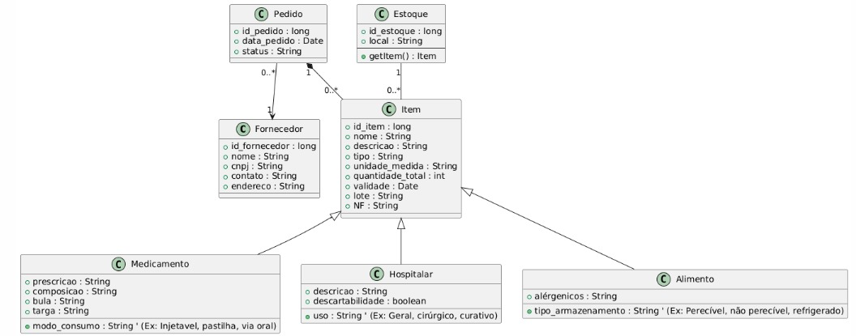

6.2 Módulo de Cadastro
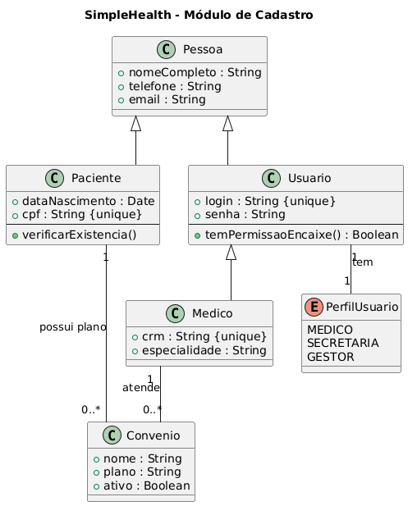

6.3 Módulo de Agendamento
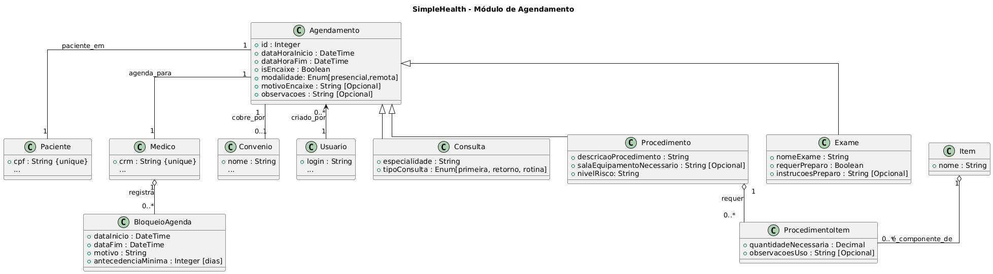

6.4 Módulo Financeiro

